Resolución del Pleno del Instituto de Transparencia, Acceso a la Información Pública y Protección de Datos Personales del Estado de México y Municipios, con domicilio en Metepec, Estado de México, de fecha ocho de diciembre de dos mil veintiuno.

VISTO el expediente formado con motivo del recurso de revisión 05067/INFOEM/IP/RR/2021, promovido por la C. XXXXX XXXXX XXXXXXX, en lo subsecuente se denominará LA RECURRENTE, en contra de la respuesta emitida por la Universidad Autónoma del Estado de México, en lo sucesivo se denominará EL SUJETO OBLIGADO, se procede a dictar la presente resolución con base en lo siguiente:

RESULTANDO

I. En fecha treinta de septiembre de dos mil veintiuno, LA RECURRENTE presentó a través del Sistema de Acceso a la Información Mexiquense, en lo subsecuente se denominará EL SAIMEX ante EL SUJETO OBLIGADO, la solicitud de acceso a la información pública, a la que se le asignó el número de expediente 00468/UAEM/IP/2021, mediante la cual solicitó lo siguiente:

“Deseo conocer las percepciones ordinarias de forma quincenal del empleado Erick Robles Marin, RFC XXXXXXXXXXXXX.Los periodos de pago que solicito es del Mes de Febrero de 2021 a septiembre de 2021, incluyendo percepciones extraordinarias, apoyos, compensaciones y deducciones. Así como la Dirección o Secretaria a la que se encuentra adscrito y el puesto que actualmente ocupa. Apelando a su ética y profesionalismo para el manejo de datos personales a fin de evitar el area donde labora este empleado conozca quien o quienes solicitan información pública. Recordando se debe respetar el aviso de privacidad”(Sic).

MODALIDAD DE ENTREGA: vía SAIMEX.

II. En cumplimiento al artículo 162 de la Ley de Transparencia y Acceso a la Información Pública del Estado de México y Municipios, el uno de octubre de dos mil veintiuno, la Titular de la Unidad de Transparencia del SUJETO OBLIGADO, turnó el requerimiento de información al servidor público habilitado que estimó pertinente, a fin de colmar la solicitud de acceso a la información; tal y como, se aprecia en la imagen siguiente:


III. De las constancias que integran el expediente electrónico del SAIMEX se advierte que EL SUJETO OBLIGADO dio respuesta a la solicitud de acceso a la información, en fecha trece de octubre de dos mil veintiuno, en los términos que a continuación se citan:

“En respuesta a la solicitud recibida, nos permitimos hacer de su conocimiento que con fundamento en el artículo 53, Fracciones: II, V y VI de la Ley de Transparencia y Acceso a la Información Pública del Estado de México y Municipios, le contestamos que:

En respuesta a la solicitud de acceso a la información pública con número de folio 0468/UAEM/IP/2021, con fundamento en lo dispuesto en los artículos 150, 163, y 164 de la Ley de Transparencia y Acceso a la Información Pública del Estado de México y Municipios, el numeral TREINTA Y OCHO de los Lineamientos para la Recepción, Trámite y Resolución de las Solicitudes de Información Pública, Acceso, Modificación, Sustitución, Rectificación o Supresión Parcial o Total de Datos Personales, así como los Recursos de Revisión que deberán observar los Sujetos Obligados por la Ley de Transparencia y Acceso a la Información Pública del Estado de México y Municipios, hacemos de su conocimiento que con base en la información proporcionada por la Dirección de Recursos Humanos a través de su titular la Dra. en D. Martha Olivia Cano Nava: • De acuerdo a los datos que obran en la Dirección de Recursos Humanos el C. Erick Robles Marín ocupa un puesto de asistente y se encuentra adscrito a la Secretaría de Cooperación Internacional. • En archivo electrónico adjunto encontrará la información referente a las percepciones del C. Erick Robles Marín, del periodo comprendido del mes de febrero a septiembre de 2021. Finalmente se hace de su conocimiento que de conformidad con los artículos 176, 177, 178 y demás relativos y aplicables de la Ley de Transparencia, Acceso a la Información Pública del Estado de México y Municipios, el solicitante tiene derecho de presentar recurso de revisión, dentro de los quince días hábiles siguientes a la fecha de notificación de la respuesta. Esperamos que los datos proporcionados le sean de utilidad y le agradeceríamos que diera respuesta a la cédula de evaluación que se anexa, y la envíe al correo electrónico siguiente: transparencia@uaemex.mx

ATENTAMENTE

M. EN D. HUGO EDGAR CHAPARRO CAMPOS” (sic)

Advirtiendo de dicha respuesta, que EL SUJETO OBLIGADO acompañó los archivos electrónicos que a continuación se describen:

- Cedula de evaluación 004682021.docx, el cual corresponde a una cédula de evaluación para evaluar el servicio que presta la dependencia.
- 468_10082021213310.PDF, documento en el que se advierte el detalle de las percepciones y deducciones del servidor público precisado en la solicitud, del periodo comprendido de febrero a septiembre de dos mil veintiuno.

IV. Inconforme con la respuesta del SUJETO OBLIGADO, el trece de octubre de dos mil veintiuno, LA RECURRENTE interpuso el recurso de revisión objeto del presente estudio, el cual fue registrado en EL SAIMEX y se le asignó el número de expediente 05067/INFOEM/IP/RR/2021, en el que señaló como acto impugnado:

“PUESTO EN EL QUE SE ENCUENTRA EL EMPLEADO ERICK ROBLES MARIN.” (sic)

Así como, razones o motivos de inconformidad:

“DE ACUERDO AL TABULADOR SALARIAL 2021 PARA DIRECTIVOS Y MANDOS MEDIOS, MOSTRADO EN EL PORTAL DE TRANSPARENCIA DE LA PROPIA UAEMEX, NO CORRESPONDE EL SUELDO REAL QUE PERCIBE EL EMPLEADO CONTRA EL SUPUESTO PUESTO DE "ASISTENTE" QUE MENCIONA EL AREA DE RECURSOS HUMANOS EN EL QUE ESTA DICHO EMPLEADO LABORANDO. EL SUELDO QUE REPORTA DE FORMA QUINCENAL RECIBE EL EMPLEADO ES MAS ELEVADO AUN CONSIDERANDO SU COMPENSACION EXTRA AL SUELDO CONTRA EL IMPORTE MENSUAL NETO QUE SE MENCIONA EN EL TABULADOR SALARIAL 2021, DE ACUERDO AL NIVEL SALARIAL 22011 AL 22016 QUE CORRESPONDE PARA "ASISTENTES"; NO SE HACE MENCION DE LA CATEGORIA ACTUAL EN QUE SE ENCUENTRA ESTE EMPLEADO.” (sic)

V. El recurso de que se trata se envió electrónicamente al Instituto de Transparencia, Acceso a la Información Pública y Protección de Datos Personales del Estado de México y Municipios en fecha trece de octubre de dos mil veintiuno; por lo que, con fundamento en el artículo 185, fracción I de la Ley de Transparencia y Acceso a la Información Pública del Estado de México y Municipios, se turnó, a través del SAIMEX, a la Comisionada Sharon Cristina Morales Martínez, a efecto de que decretara su admisión o desechamiento.

VI. En fecha dieciocho de octubre de dos mil veintiuno, atento a lo dispuesto en el artículo 185, fracciones I, II y IV de la Ley de Transparencia y Acceso a la Información Pública del Estado de México y Municipios, se acordó la admisión del referido recurso de revisión, así como la integración del expediente respectivo, mismo que se puso a disposición de las partes, para que, de considerarlo conveniente, en el plazo máximo de siete días hábiles, LA RECURRENTE realizara manifestaciones y alegatos, así como ofreciera las pruebas que a su derecho conviniera y, en el caso del SUJETO OBLIGADO exhibiera el Informe Justificado.

VII. En cumplimiento a lo anterior, de las constancias del expediente electrónico del SAIMEX, se advierte que el veintiséis de octubre de dos mil veintiuno, EL SUJETO OBLIGADO envió el Informe Justificado, como se desprende a continuación:
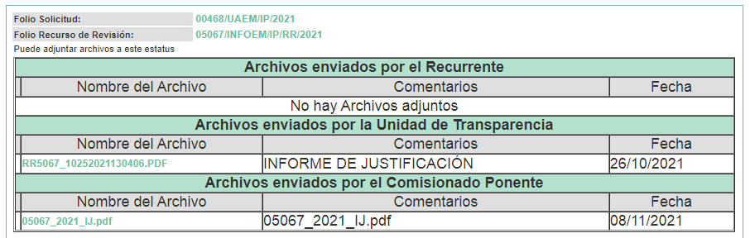
Advirtiendo de dicho informe, que EL SUJETO OBLIGADO anexó el archivo electrónico
RR5067_10252021130406.PDF, el cual contiene oficio por medio del cual el Director de Transparencia Universitaria, refiere que se dio atención en tiempo y forma la solicitud de información realizada por la particular; asimismo, precisó que la hoy recurrente en su solicitud primigenia no refirió nada en relación con el cargo que ocupa ni la categoria que ostenta el servidor público referidoen la solicitud, sino simplemente solicito las percepciones, lugar de adscripción y el puesto que ocupa, informaciòn que fue presentda en respuesta.

Cabe destacar que dicho Informe Justificado fue puesto a disposición de LA RECURRENTE el día ocho de noviembre de dos mil veinte, por actualizar lo previsto en el artículo 185, fracción III de la Ley de la materia.

Por su parte, la particular no realizó manifiestación alguna, ni presentó pruebas o alegatos.

VIII. Una vez analizado el estado procesal que guarda el expediente, el doce de noviembre de dos mil veintiuno, la comisionada Sharon Cristina Morales Martínez acordó el cierre de instrucción; así como, la remisión del mismo a efecto de ser resuelto, de conformidad con lo establecido en el artículo 185 fracciones VI y VIII de la Ley de Transparencia y Acceso a la Información Pública del Estado de México y Municipios;

IX. Posteriormente, el uno de diciembre de dos mil veintiuno, se acordó ampliar el plazo para resolver el recurso de revisión de mérito, por un periodo de hasta quince días hábiles, de conformidad con el artículo 181, tercer párrafo de la Ley de Transparencia y Acceso a la Información Pública del Estado de México y Municipios; y;

CONSIDERANDO

PRIMERO. Competencia.
Este Instituto de Transparencia, Acceso a la Información Pública y Protección de Datos Personales del Estado de México y Municipios, es competente para conocer y resolver el presente recurso de revisión, conforme a lo dispuesto en los artículos 6, Apartado A de la Constitución Política de los Estados Unidos Mexicanos; 5, párrafos trigésimo, trigésimo primero y trigésimo segundo, fracciones IV y V de la Constitución Política del Estado Libre y Soberano de México; 2 fracción II, 13, 29, 36, fracciones I y II, 176, 178, 179, 181 párrafo tercero y 185 de la Ley de Transparencia y Acceso a la Información Pública del Estado de México y Municipios; y 9, fracciones I y XXIV y 11 del Reglamento Interior del Instituto de Transparencia, Acceso a la Información Pública y Protección de Datos Personales del Estado de México y Municipios.

SEGUNDO. Interés.
El recurso de revisión fue interpuesto por parte legítima en atención a que fue presentado por LA RECURRENTE, quien formuló la solicitud de información pública.

TERCERO. Oportunidad.
El recurso de revisión se interpuso dentro del plazo de quince días hábiles contados a partir del día siguiente en que LA RECURRENTE tuvo conocimiento de la respuesta impugnada, tal y como lo prevé el artículo 178 de la Ley de Transparencia y Acceso a la Información Pública del Estado de México y Municipios, que establece:

“Artículo 178. El solicitante podrá interponer, por sí mismo o a través de su representante, de manera directa o por medios electrónicos, recurso de revisión ante el Instituto o ante la Unidad de Transparencia que haya conocido de la solicitud dentro de los quince días hábiles, siguientes a la fecha de la notificación de la respuesta.

A falta de respuesta del sujeto obligado, dentro de los plazos establecidos en esta Ley, a una solicitud de acceso a la información pública, el recurso podrá ser interpuesto en cualquier momento, acompañado con el documento que pruebe la fecha en que presentó la solicitud.

En el caso de que se interponga ante la Unidad de Transparencia, ésta deberá remitir el recurso de revisión al Instituto a más tardar al día siguiente de haberlo recibido.”

En esa tesitura, atendiendo a que EL SUJETO OBLIGADO notificó la respuesta a la solicitud de información pública el día trece de octubre de dos mil veintiuno; el plazo de quince días hábiles que el artículo 178 de la Ley de la materia otorga a LA RECURRENTE para presentar el recurso de revisión, transcurrió del catorce de octubre al cinco de noviembre de dos mil veintiuno, sin contemplar en el cómputo los días dieciséis, diecisiete, veintitrés, veinticuatro, treinta y treinta y uno de octubre de dos mil veintiuno, por corresponder a sábados y domingos, considerados como días inhábiles, en términos del artículo 3, fracción X de la Ley de Transparencia y Acceso a la Información Pública del Estado de México y Municipios; así como, dos de noviembre de dos mil veintiuno, por ser considerado como días inhábiles por suspensión de labores, en términos del Calendario Oficial en Materia de Transparencia, Acceso a la Información Pública y Protección de Datos Personales del Estado de México y Municipios; así como de labores del Instituto para el año dos mil veintiuno y enero de dos mil veintidós, publicado en el Periódico Oficial “Gaceta del Gobierno”, el ocho de enero de dos mil veintiuno.

En ese tenor, si el recurso de revisión que nos ocupa, se interpuso el trece de octubre de dos mil veintiuno, éste se encuentra dentro de los márgenes temporales previstos en el precepto legal citado en el párrafo anterior y, por tanto, su interposición se realizó dentro de los términos legales ya referidos.

Lo anterior es así, toda vez que aun cuando el medio de impugnación que nos ocupa, se haya interpuesto el mismo día en que se tuvo por notificada la respuesta impugnada, ello es insuficiente para desechar el recurso de revisión de mérito, toda vez que el precepto legal citado, sólo establece que estos medios de defensa se han de promover dentro de los quince días hábiles siguientes al en que LA RECURRENTE tenga conocimiento de la respuesta impugnada; sin embargo, no prohíbe que el recurso de revisión, se presente el mismo día en que aquélla fue notificada.

En sustento a lo anterior, es aplicable por analogía la Jurisprudencia número 1a./J. 41/2015 (10a.), Décima época, sustentada por la Primera Sala de la Suprema Corte de Justicia de la Nación, visible en la página 569, libro 19, tomo I, de la Gaceta del Semanario Judicial de la Federación, del mes de junio de 2015, cuyo rubro y texto esgrimen:

“RECURSO DE RECLAMACIÓN. SU INTERPOSICIÓN NO ES EXTEMPORÁNEA SI SE REALIZA ANTES DE QUE INICIE EL PLAZO PARA HACERLO. Conforme al artículo 104, párrafo segundo, de la Ley de Amparo, el recurso de reclamación podrá interponerse por cualquiera de las partes, por escrito, dentro del término de tres días siguientes al en que surta efectos la notificación de la resolución impugnada. Ahora bien, dicho numeral sólo refiere que el aludido medio de defensa no puede hacerse valer después de tres días, por tanto, no impide que el escrito correspondiente se presente antes de iniciado ese término. De ahí que si dicho recurso se interpone antes de que inicie el plazo para hacerlo, su presentación no es extemporánea.”

Por lo tanto, en aras de privilegiar el derecho de acceso a la información se entra al estudio del presente recurso de revisión, sin que la fecha en que se presentó afecte la resolución.

CUARTO. Procedibilidad.
Del análisis efectuado, se advierte que resulta procedente la interposición del recurso y se concluye la acreditación plena de todos y cada uno de los elementos formales exigidos por el artículo 180 de la Ley de Transparencia y Acceso a la Información Pública del Estado de México y Municipios, en atención a que fue presentado mediante el formato visible en EL SAIMEX.

QUINTO. Estudio y resolución del recurso.
Es así que, una vez determinada la vía sobre la que versará el presente recurso, y previa revisión del expediente electrónico formado en el SAIMEX, es conveniente analizar si la respuesta del SUJETO OBLIGADO vertida mediante respuesta, colma el derecho de acceso a la información pública ejercido, por lo que en primer término debemos recordar que LA RECURRENTE le requirió al SUJETO OBLIGADO, medularmente las percepciones ordinarias, extraordinarias, apoyos, compensaciones y deducciones quincenales de febrero a septiembre de dos mil veintiuno, del servidor público precisado en la solicitud; así como, la Dirección o Secretaria a la que se encuentra adscrito y el puesto que actualmente ocupa.

Al respecto, EL SUJETO OBLIGADO mediante respuesta señaló medularmente que la Dirección de Recursos Humanos a través de su titular refirió que de acuerdo a los datos que obran el servidor público precisado en la solicitud, ocupa el puesto de asistente y se encuentra adscrito a la Secretaría de Cooperación Internacional; asimismo, adjuntó archivo que contiene las percepciones del periodo solicitado.

Ante tal respuesta, la particular interpuso el recurso de revisión materia del presente asunto, adoleciéndose toralmente de que la información proporcionada no era coincidente para el “asistentes” conforme al tabulador salarial 2021; asimismo, refirió que no se le hacía mención de la categoría actual en la que se encontraba el empleado precisado en la solicitud.

Derivado de lo anterior, EL SUJETO OBLIGADO mediante Informe Justificado refirió que se dio atención en tiempo y forma la solicitud de información realizada por la particular; asimismo, precisó que la hoy recurrente en su solicitud primigenia no refirió nada en relación con el cargo que ocupa ni la categoria que ostenta el servidor público referidoen la solicitud, sino simplemente solicito las percepciones, lugar de adscripción y el puesto que ocupa, informaciòn que fue presentda en respuesta.

Es así que, del análisis realizado a las documentales que integran la respuesta del SUJETO OBLIGADO se puede advertir que dio atendió el derecho de acceso a la información accionado por la particular; ello en razón de que se informó que el servidor público precisado en la solicitud ocupaba el puesto de asistente y se encontraba adscrito a la Secretaría de Cooperación Internacional; asimismo, adjuntó archivo que contiene las percepciones ordinarias, extraordinarias (apoyos, compensaciones) y deducciones, del periodo de febrero a septiembre de dos mil veintiuno, que corresponden a la quincena número tres a la dieciocho, tal como se muestra a continuación:
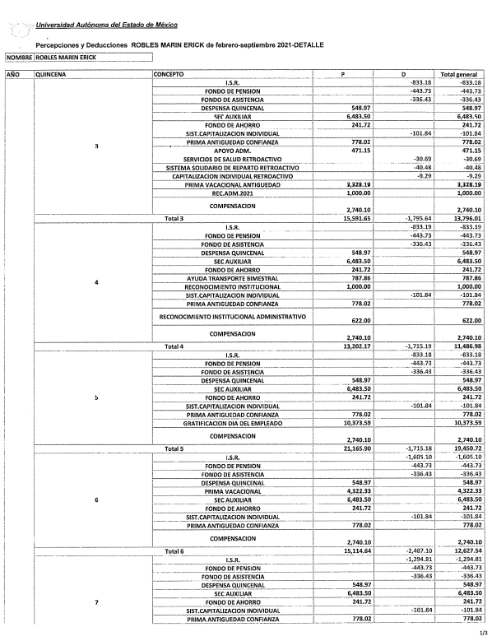
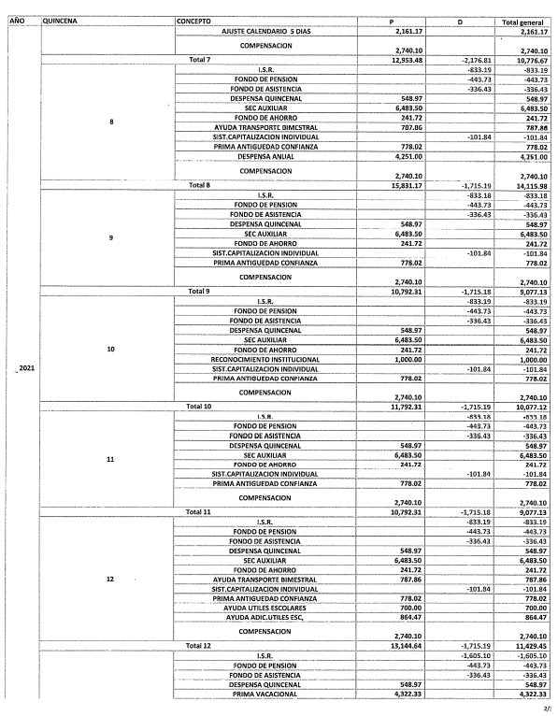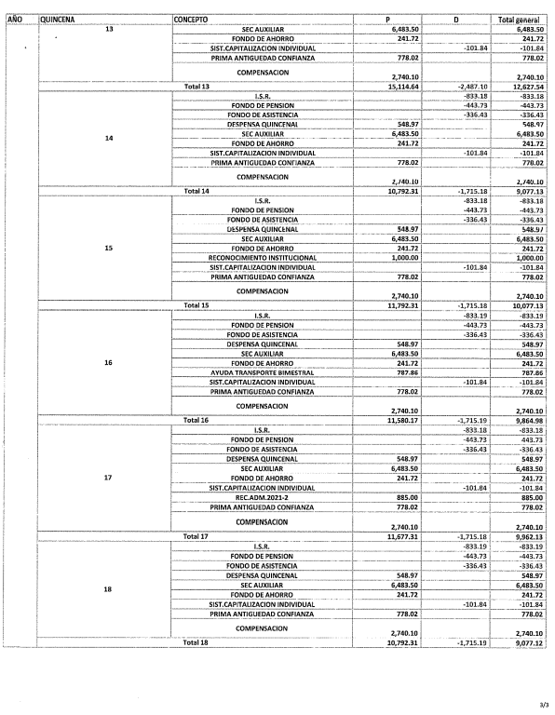

Es así que, que las razones o motivos de inconformidad versadas respecto de la veracidad de la información proporcionada por EL SUJETO OBLIGADO al no coincidir con el tabulador de sueldos que adjuntó la particular resulta improcedente, ello en razón de que si bien en dicho tabulador se advierte un importe mensual, también lo es que, en éste no se precisa si corresponde al importe neto o bruto y si el mismo incluye todas las percepciones ordinarias y extraordinarias, para mayor referencia se inserta en la siguiente imagen:
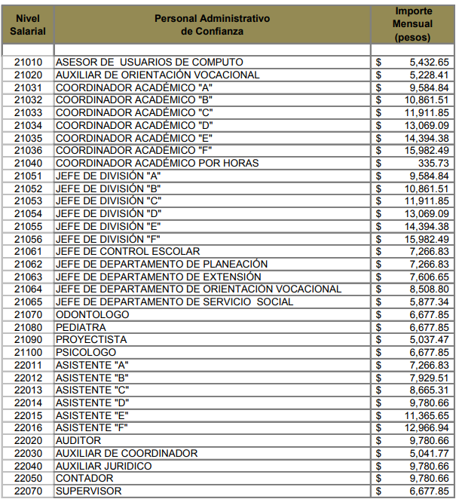

Derivado de lo anterior, cabe destacar que respecto a las documentales remitidas y del pronunciamiento por parte del SUJETO OBLIGADO, a fin de dar respuesta a la solicitud planteada, este Instituto no está facultado para manifestarse sobre la veracidad de la información proporcionada, pues este Órgano Garante conforme al artículo 36 de la Ley de la Materia, no se encuentra facultado para pronunciarse acerca de la veracidad de la información remitida por los Sujetos Obligados.

Sirve de sustento a lo anterior, el criterio 31/10 emitido por el entonces Instituto Federal de Acceso a la Información y Protección de Datos, ahora Instituto Nacional de Acceso a la Información y Protección de Datos, el cual refiere:

“El Instituto Federal de Acceso a la Información y Protección de Datos no cuenta con facultades para pronunciarse respecto de la veracidad de los documentos proporcionados por los sujetos obligados. El Instituto Federal de Acceso a la Información y Protección de Datos es un órgano de la Administración Pública Federal con autonomía operativa, presupuestaria y de decisión, encargado de promover y difundir el ejercicio del derecho de acceso a la información; resolver sobre la negativa de las solicitudes de acceso a la información; y proteger los datos personales en poder de las dependencias y entidades. Sin embargo, no está facultado para pronunciarse sobre la veracidad de la información proporcionada por las autoridades en respuesta a las solicitudes de información que les presentan los particulares, en virtud de que en los artículos 49 y 50 de la Ley Federal de Transparencia y Acceso a la Información Pública Gubernamental no se prevé una causal que permita al Instituto Federal de Acceso a la Información y Protección de Datos conocer, vía recurso revisión, al respecto. Expedientes: 2440/07 Comisión Federal de Electricidad - Alonso Lujambio Irazábal 0113/09 Instituto de Seguridad y Servicios Sociales de los Trabajadores del Estado – Alonso Lujambio Irazábal 1624/09 Instituto Nacional para la Educación de los Adultos - María Marván Laborde 2395/09 Secretaría de Economía - María Marván Laborde 0837/10 Administración Portuaria Integral de Veracruz, S.A. de C.V. – María Marván Laborde
Criterio 31/10” (sic)

Ahora bien, respecto a las manifestaciones realizadas por LA RECURRENTE como razones o motivos de inconformidad, consistentes en “…NO SE HACE MENCION DE LA CATEGORIA ACTUAL EN QUE SE ENCUENTRA ESTE EMPLEADO”; al respecto es de señalar que este Instituto observa que se trata de una petición adicional o plus petitio, en relación a la solicitud de información de LA RECURRENTE; esto es, adhiere información, que no había sido solicitada, pues de la solicitud primigenia únicamente se advierte que requirió información relacionada con percepciones ordinarias, extraordinarias (apoyos, compensaciones) y deducciones; así como el puesto, Dirección o Secretaría de adscripción del servidor público precisado en la solicitud.

Asimismo, dichas manifestaciones al haber sido referidas a manera de razones o motivos de inconformidad, devienen inatendibles, esto es así, debido a que al ser argumentos que no se plantearon ante EL SUJETO OBLIGADO que respondió a la solicitud de acceso a la información, respuesta que constituye el acto reclamado; resultaría injustificado examinar tales argumentos pues éstos no fueron del conocimiento del SUJETO OBLIGADO, por lo que, no tuvo la oportunidad legal de analizarlas ni de pronunciarse sobre ellas; atento a ello, se dejan a salvo sus derechos a fin de que pueda formular nuevamente la solicitud de acceso a la información que requiera.

Sirve de apoyo por analogía la siguiente tesis jurisprudencial número VI. 2º. A. J/7, publicada en el Semanario Judicial de la Federación y su gaceta, bajo el número de registro 178,788:

“CONCEPTOS DE VIOLACIÓN EN EL AMPARO DIRECTO. INOPERANCIA DE LOS QUE INTRODUCEN CUESTIONAMIENTOS NOVEDOSOS QUE NO FUERON PLANTEADOS EN EL JUICIO NATURAL. Si en los conceptos de violación se formulan argumentos que no se plantearon ante la Sala Fiscal que dictó la sentencia que constituye el acto reclamado, los mismos son inoperantes, toda vez que resultaría injustificado examinar la constitucionalidad de la sentencia combatida a la luz de razonamientos que no conoció la autoridad responsable, pues como tales manifestaciones no formaron parte de la litis natural, la Sala no tuvo la oportunidad legal de analizarlas ni de pronunciarse sobre ellas.”

Por otro lado, respecto a las manifestaciones realizadas como razones o motivos de inconformidad consistentes en: “DE ACUERDO AL TABULADOR SALARIAL 2021 PARA DIRECTIVOS Y MANDOS MEDIOS, MOSTRADO EN EL PORTAL DE TRANSPARENCIA DE LA PROPIA UAEMEX, NO CORRESPONDE EL SUELDO REAL QUE PERCIBE EL EMPLEADO CONTRA EL SUPUESTO PUESTO DE "ASISTENTE" QUE MENCIONA EL AREA DE RECURSOS HUMANOS EN EL QUE ESTA DICHO EMPLEADO LABORANDO. EL SUELDO QUE REPORTA DE FORMA QUINCENAL RECIBE EL EMPLEADO ES MAS ELEVADO AUN CONSIDERANDO SU COMPENSACION EXTRA AL SUELDO CONTRA EL IMPORTE MENSUAL NETO QUE SE MENCIONA EN EL TABULADOR SALARIAL 2021, DE ACUERDO AL NIVEL SALARIAL 22011 AL 22016 QUE CORRESPONDE PARA "ASISTENTES"…” (sic); al respecto dichas manifestaciones, se declaran inatendibles por este Instituto, puesto que constituyen un Derecho a la Libre Expresión, debido a que es inviolable la libertad de difundir opiniones, información e ideas, a través de cualquier medio.

Así, de conformidad con el artículo 7 Constitucional, ninguna ley ni autoridad puede establecer la previa censura, ni coartar la libertad de difusión, que no tiene más límites que ataque a la moral, la vida privada o los derechos de terceros, provoque algún delito, o perturbe el orden público; por lo que, al constituir manifestaciones inherentes a la Libre Expresión, se reitera que no constituye un derecho de acceso a la información, o bien, relativo a datos personales; por lo que, este Instituto declara como inatendibles las manifestaciones mencionadas en líneas precedentes; máxime que, de conformidad con el artículo 36 de la Ley de Transparencia y Acceso a la Información del Estado de México y Municipios este Órgano Garante no está facultado para pronunciarse al respecto.

Al respecto conviene mencionar la siguiente tesis de La Suprema Corte de Justicia de la Nación:

“RESPONSABILIDAD POR EXPRESIONES QUE ATENTAN CONTRA EL HONOR DE SERVIDORES PÚBLICOS Y SIMILARES. DEMOSTRACIÓN DE SU CERTEZA EN EJERCICIO DE LOS DERECHOS A LA INFORMACIÓN Y A LA LIBERTAD DE EXPRESIÓN.
En la tesis aislada de rubro: "LIBERTAD DE EXPRESIÓN Y DERECHO A LA INFORMACIÓN. LA RESPONSABILIDAD POR INVASIONES AL HONOR DE FUNCIONARIOS U OTRAS PERSONAS CON RESPONSABILIDADES PÚBLICAS SÓLO PUEDE DARSE BAJO CIERTAS CONDICIONES, MÁS ESTRICTAS QUE LAS QUE SE APLICAN EN EL CASO DE EXPRESIONES O INFORMACIONES REFERIDAS A CIUDADANOS PARTICULARES." (IUS 165763); la Primera Sala de la Suprema Corte de Justicia de la Nación expuso que quien se expresa debe siempre poder bloquear una imputación de responsabilidad ulterior probando que los hechos a los que se refiere son ciertos, pero que de manera complementaria no podía ser obligado a demostrar su certeza para evitar la responsabilidad cuando se le demanda, lo cual se denominó doble juego de la exceptio veritatis. De lo anterior deriva incertidumbre en saber cuándo se debe obligar al emisor de información acreditar la veracidad de ésta y cuando no, precisamente por tratarse de un doble juego. Por ende, en ejercicio del control de convencionalidad previsto en los artículos 1o. y 133 del Pacto Federal, se debe atender a lo dispuesto en el precepto 13 de la Convención Americana sobre Derechos Humanos, y a su interpretación consignada en la Declaración de Principios sobre Libertad de Expresión elaborada por la Relatoría Especial constituida dentro de la Organización de Estados Americanos (aprobada por la Comisión Interamericana de Derechos Humanos en octubre de 2000). Esto, pues de acuerdo al principio séptimo de dicha declaración se tiene que la información abarca incluso aquella que se denomina "errónea", "no oportuna" o "incompleta". Por ende, al igual que los juicios de valor, se estima innecesario exigir la comprobación de hechos
concretos vertidos por el informador, porque sobre ellos pueden existir interpretaciones distintas e implicar su censura casi automática, lo que anularía prácticamente todo el debate político y el intercambio de ideas como método indudable para la búsqueda de la verdad y el fortalecimiento de sistemas democráticos. Máxime que no sería lícito invocar el derecho de la sociedad a estar informada verazmente para fundamentar un régimen de censura previa supuestamente destinado a eliminar las informaciones que serían falsas a criterio del censor. Consecuentemente, es indispensable tomar en consideración este criterio al aplicar el segundo párrafo del artículo 25 de la Ley de Responsabilidad Civil para la Protección del Derecho a la Vida Privada, el Honor y la Propia Imagen en el Distrito Federal.”
(Énfasis añadido)

Por otro lado, las razones o motivos de inconformidad desprenden manifestaciones subjetivas en ejercicio al derecho de libertad de expresión, lo cual no es materia del derecho al acceso a la información pública por lo cual impide que nos pronunciemos al respecto; sirve de apoyo a lo anterior, el criterio jurisprudencial, emitido por la Segunda Sala de la Suprema Corte de Justicia de la Nación, encontrado en el Libro 63, Tomo I, página 1089, de febrero de 2019, del Semanario Judicial de la Federación y su Gaceta, que en su texto literal nos refiere lo siguiente:

“ACCESO A LA INFORMACIÓN PÚBLICA. LA CONSULTA RELATIVA QUE AL EFECTO PRESENTEN LOS SOLICITANTES, DEBE CUMPLIR CON LOS REQUISITOS CONSTITUCIONALES PARA EJERCER EL DERECHO DE PETICIÓN. El artículo 6o., apartado A, fracción III, de la Constitución Política de los Estados Unidos Mexicanos establece que toda persona, sin necesidad de acreditar interés alguno o justificar su utilización, tendrá acceso gratuito a la información pública, a sus datos personales o a la rectificación de éstos; de esta manera, la solicitud de acceso a la información pública que al efecto presenten los particulares, no tendrá como requisito demostrar el interés, la finalidad por la que se solicitan los datos respectivos o su identidad; no obstante, el hecho de que sea una petición dirigida a servidores públicos, no la exime de cumplir con los requisitos constitucionales previstos en el artículo 8o. de la Ley Fundamental, por lo que deberá formularse por escrito, de manera pacífica y respetuosa.”
(Énfasis añadido)

Por todo lo anterior, se advierte de la respuesta por el SUJETO OBLIGADO en fecha trece de octubre de dos mil veintiuno y del Informe Justificado de fecha veintiséis de octubre del presente año, se colma lo peticionado por la particular; por ende, se considera que las razones o motivos de inconformidad planteadas por LA RECURRENTE, resultan infundadas; en consecuencia este Órgano Garante determina CONFIRMAR la respuesta otorgada por el SUJETO OBLIGADO en la solicitud 00468/UAEM/IP/2021.

Por lo que, con fundamento en lo previsto en los artículos 5, párrafos trigésimo, trigésimo primero y trigésimo segundo, fracciones IV y V de la Constitución Política del Estado Libre y Soberano de México; 2, fracción II, 29, 36, fracciones I y II, 176, 178, 179, 181, 185 fracción I, 186 y 188 de la Ley de Transparencia y Acceso a la Información Pública del Estado de México y Municipios, este Pleno:

R E S U E L V E

PRIMERO. Resultan infundadas las razones o motivos de inconformidad planteadas por LA RECURRENTE y analizadas en el Considerando QUINTO de esta resolución.

SEGUNDO. Se CONFIRMA la respuesta del SUJETO OBLIGADO otorgada a la solicitud de acceso a la información pública que dio origen al recurso de revisión 05067/INFOEM/IP/RR/2021, en términos del Considerando QUINTO.

TERCERO. Notifíquese la presente resolución al Titular de la Unidad de Transparencia del SUJETO OBLIGADO, para su conocimiento.

CUARTO. Notifíquese a LA RECURRENTE, la presente resolución vía SAIMEX.

QUINTO. Hágase del conocimiento de LA RECURRENTE, que de conformidad con lo establecido en el artículo 196 de la Ley de Transparencia y Acceso a la Información Pública del Estado de México y Municipios, podrá impugnarla vía Juicio de Amparo en los términos de las leyes aplicables.

Se dejan a salvo los de derechos de LA RECURRENTE a fin de que formule las solicitudes que a su derecho convengan.

ASÍ LO RESUELVE, POR UNANIMIDAD DE VOTOS EL PLENO DEL INSTITUTO DE TRANSPARENCIA, ACCESO A LA INFORMACIÓN PÚBLICA Y PROTECCIÓN DE DATOS PERSONALES DEL ESTADO DE MÉXICO Y MUNICIPIOS, CONFORMADO POR LOS COMISIONADOS JOSÉ MARTÍNEZ VILCHIS; MARÍA DEL ROSARIO MEJÍA AYALA; SHARON CRISTINA MORALES MARTÍNEZ; LUIS GUSTAVO PARRA NORIEGA Y GUADALUPE RAMÍREZ PEÑA; EN LA CUADRAGÉSIMA CUARTA SESIÓN ORDINARIA CELEBRADA EL OCHO DE DICIEMBRE DE DOS MIL VEINTIUNO, ANTE EL SECRETARIO TÉCNICO DEL PLENO, ALEXIS TAPIA RAMÍREZ.
BLA/DEMF/RPG

